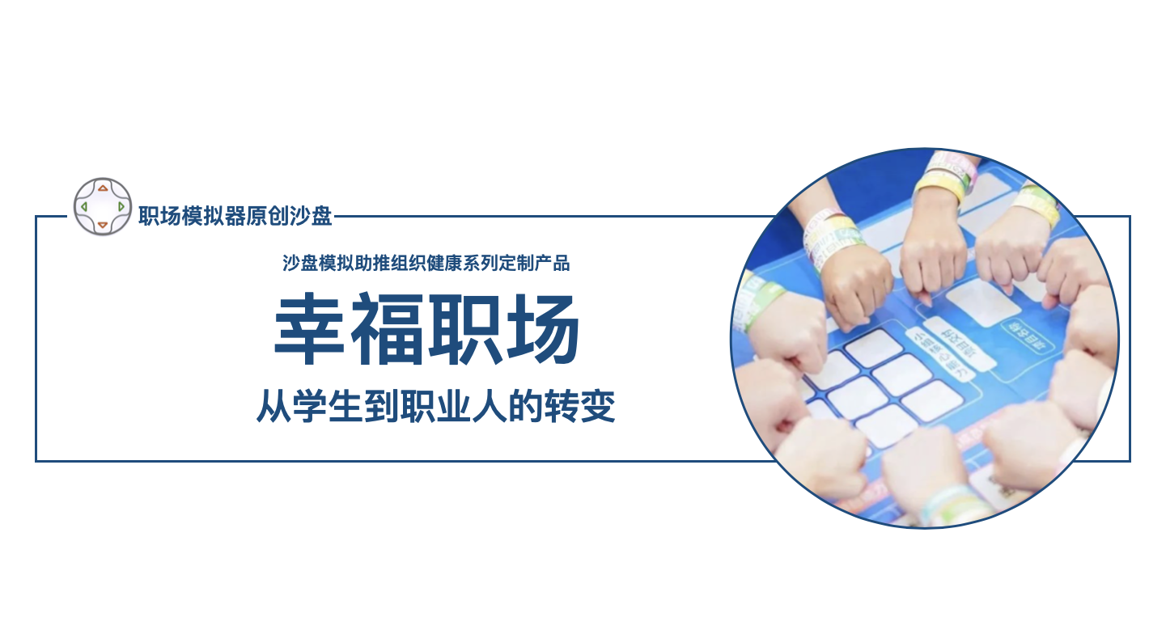
【课程背景】
随着物质生活的不断丰富，工作节奏的不断加快，信息饱和度逐渐增加，现代人的生活中，获取幸福的能力却随之不断降低。中国科学院的《落实“以人为本”，核算“国民幸福指数”》的调研报告中显示，城镇成年居民中目前觉得自己生活很幸福的只有23.9%，觉得一般幸福的占到了59%，其他觉得不幸福和很不幸福。
新时代背景下，不同的思维模式的碰撞，不同的认知模式的重叠，让职场菜鸟对进入职场有茫然迷惑，如何才能顺利的度过出入职场的融入期，让员工可以顺利的发挥自己的价值，是企业必须面对的培训课题。
如何定位自己的职场起步期，可以和职场老鸟顺利的沟通，展示自己的价值和能力，是职场小白迫切的愿望。
如何实现从学生到职业人的快速转化，让自己从学习状态转化到输出状态，是企业和职场新人都需要解决的问题。
传统领导力的概念已经不适合千禧一代的团队成员，他们更追求自己在组织中的成就感和角色价值，他们更愿意发挥向上的影响力。
在这样的背景下，根据组织健康可持续发展的理论，结合大量的实地调研和组织发展案例，结合年轻人最喜欢的游戏，用他们最能接受的语言讲授课程。马亮老师及团队开发了以《幸福职场》为主题的沙盘课程，强调职场定位，跟强调团队跟随力，更全面的解决组织对于新人成长的需求。更高效融入组织和企业文化。提升在企业在竞争中的组织竞争力。

一开始我们塑造了习惯，后来习惯塑造了我们。
——王尔德

【课程收益】
个人收益
- 分析现状、定义差距、解决问题的能力
- 了解自己在思考导向，人际导向，行动导向中的优势和不足;
- 了解自己和上司的角色与风格，与上司形成最大程度的默契;
- 在难题出现的时候，通过沟通解决问题;
- 职场必备阳光心态;
- 学会如何与上司达成共识的技能;
- 让自己成为上司最得力的资源。
企业收益
- 新员工快速融入企业，成为合格的职业人;
- 提升上下级员工之间的合作精神和健康指数;
- 增进组织觉得定义问题，解决问题的能力;
- 缩短新员工的迷茫期，尽快发挥主观能动性，为企业创造价值。

【课程时间】6小时（一天）
《幸福人生》沙盘课程时间表
时间 |  | 主题 | 内容 | 形式
D1 | 09:00-09:45 | 课程导入 | 幸福力的概念及误区 | 讲授式
D1 | 09:45-10:00 | 沙盘导入 | 沙盘课程的参与方式及体验环节 | 讲授式
D1 | 10:00-10:30 | 规则介绍 | 《幸福职场》沙盘规则介绍，分组、分配角色 | 互动式
D1 | 10:30-11:30 | 沙盘体验（一） | 《幸福职场》初始阶段：融入职场 | 体验式
D1 | 11:30-12:00 | 阶段复盘 | 从学生到职业人的四大转变 | 讲授式
D1 | 13:30-15:00 | 沙盘体验（二） | 《幸福职场》进阶体验：心态调整 | 体验式
D1 | 15:00-15:30 | 小组讨论 | 回顾沙盘体验的各个环节和数据，总结得失 | 互动式
D1 | 15:30-15:45 | 代表发言 | 各小组将本组的收获形成主题性发言 | 互动式
D1 | 15:45-16:30 | 引导师复盘 | 职场必备的5大心态 | 讲授式
 | 09:00-11:00 | 沙盘体验（三） | 《幸福职场》挑战体验：问题的分析与解决 | 体验式
 | 11:00-12:00 | 阶段复盘 | 职场问题的分析与解决4技能 | 讲授式
 | 13:30-15:00 | 沙盘体验（四） | 《幸福职场》终极体验：持续发展提升 | 体验式
 | 15:00-15:30 | 小组复盘 | 各小组复盘本次沙盘课程，巩固成果 | 互动式
 | 15:30-16:30 | 总复盘 | 面对压力挑战持续提升的能力：反脆弱 | 讲授式

【课程大纲】
第一讲:学生到职业人的四个转变
定位个人和组织的链接方式
课程导入：从历史变革中，看改变认知模式和思维模式的力量，认识新时代职场需求
1、秦国兵制改革产生巨大竞争力
2、高铁时代和传统火车的区别
3、激流勇进中的漂流艇和传统赛龙舟的区别
4、普金与和珅的智能表现看企业需要什么样的人才
敲黑板：学生到职业人的四个转变
第一、成长导向向责任导向的转变
第二、个性导向向团队导向的转变
第三、思维导向向行为导向的转变
第四、智力导向向品德导向转变

第二讲:职场新人的三种定位
进入职场前，先定位自己及职场，充分了解职场困境
课程导入：王者荣耀中的角色认知看职场角色认知
1、王者荣耀中各角色之间的关系
2、想玩游戏一样玩转职场定位
3、个人能力发挥的雷达图
敲黑板：职场三个重要定位
第一、你把职场当什么：战场？秀场？游乐场？
第二、根据自己的能力分析，建立自己在职场中的人设
第三、职场小白遇到的职场三大困境
- 如何与老员工相处，最快的融入团队获得帮助
- 如何在工作中面对各种暴击和困难
- 如何在合适的时机用恰当的语言提出自己的想法和思考

第三讲:职场必备心态
职场心态修炼
课程导入：充分预估职场中的困难，做好最充分的准备
1、与“团队协作的五大障碍”对应的“团队高效五大支柱”
2、挑战现状才能不断创新
3、旧地图找不到新大陆
4、提出一个好的问题，比解决一个问题更重要
敲黑板：职场必备心态
第一、积极心态
第二、空杯心态
第三、感恩心态
第四、宽容心态
第五、老板心态
第四讲:职场必备技能
如何让工作更加高效，并且发挥自己的潜力，持续输出
课程导入：工欲善其事，必先利其器。
1、游戏为什么会让人上瘾，如何让自己爱上工作。
2、摘掉对自己的不恰当判断和标签。
3、阿里、腾讯、华为的新人成长案例。
敲黑板：职场必备技能
第一、理解组织文化，让自己发挥出最适合组织期望的绩效。
第二、持续的改进能力，让自己快速迭代，发挥更大的价值。
第三、精准的判断力，让自己能够快速具有一次就把事做对的能力。
第四、高效的沟通力，让自己能够最清晰的表达。
第五、强大的追随力，让自己能够坚决执行上司的要求和部门的目标。

第五讲:职场必备属性：反脆弱
持续变革力，像海燕一样迎接暴风雨
课程导入：适应环境，快速应变，爱上变革，勇于创新。
1、尼采的哲学：杀不死我的只会让我更坚强。
2、职场中的伞兵思维和陆军思维。
3、顺风不浪，逆风不怂的属性。
4、宇宙不变真理：熵增
敲黑板：职场必备属性——反脆弱
第一、给自己的舒适区立一块牌子：此地不可久留
第二、提升心智带宽，让解决方案产生在抱怨和推诿之前。
第三、全面思考，快速迭代。

【课程对象】
- 企业新员工入职培训
- 企业文化导入
- 团队新老员工融入
- 职业生涯规划培训
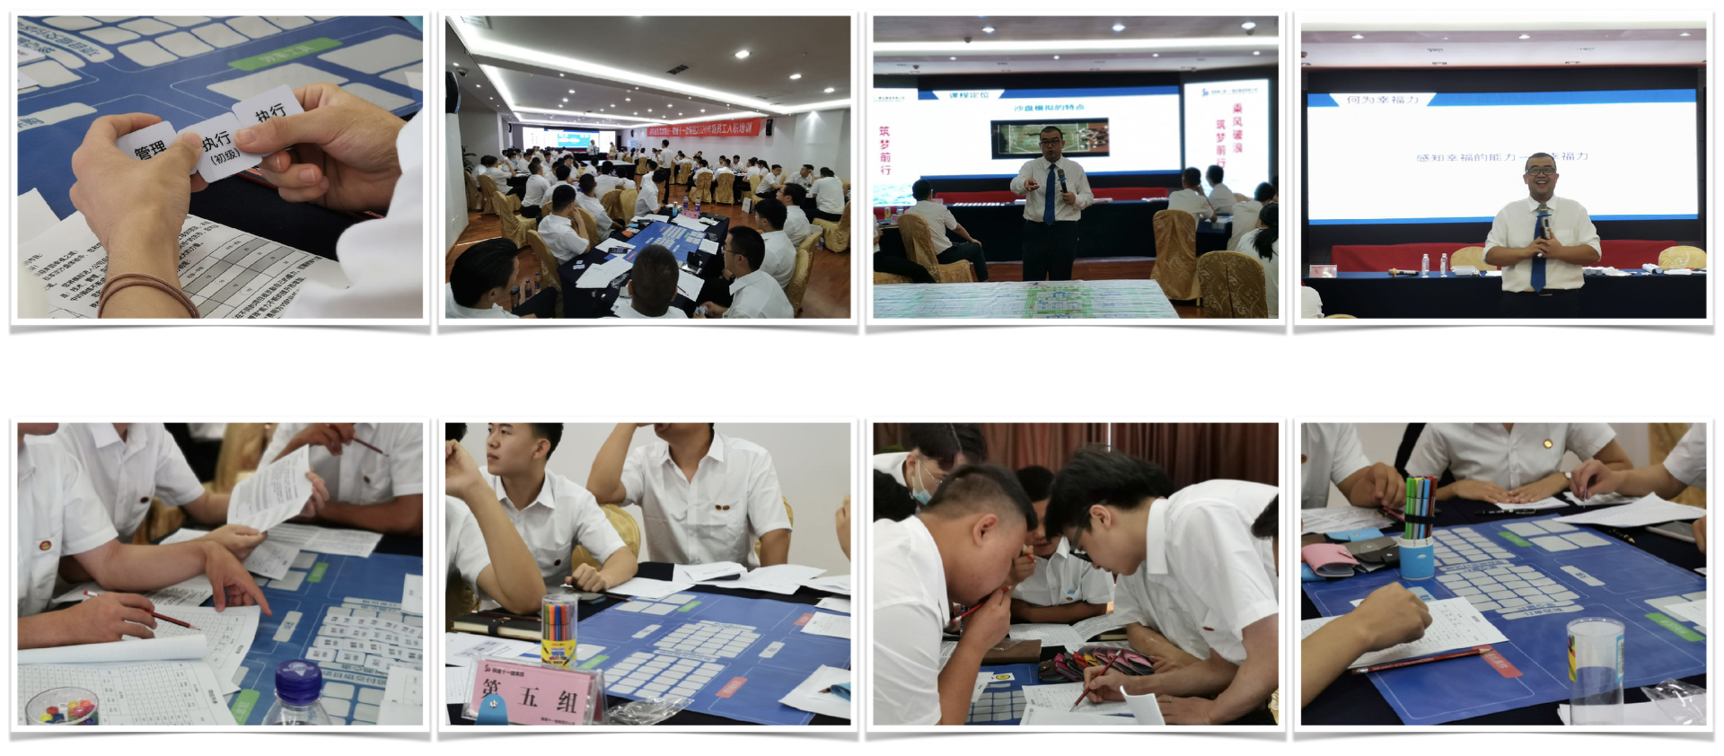
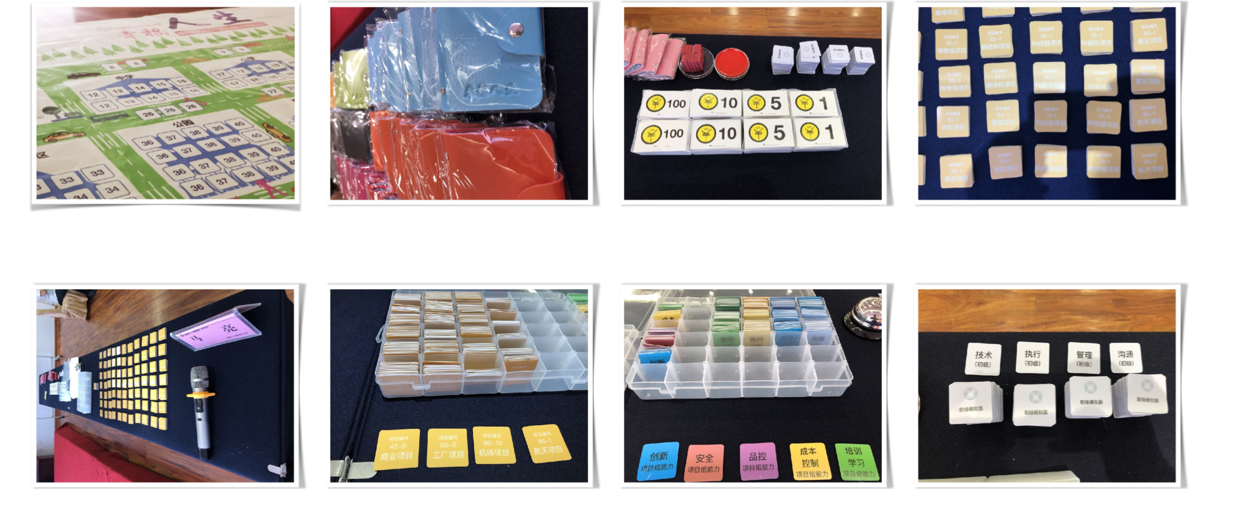
【课程现场】

